法律常识
Day14:民法-继承

【学习重点】法定继承的顺序、遗产分割、各继承方式的顺序、遗嘱继承
【建议用时】1小时以内
【重要考点导图梳理】
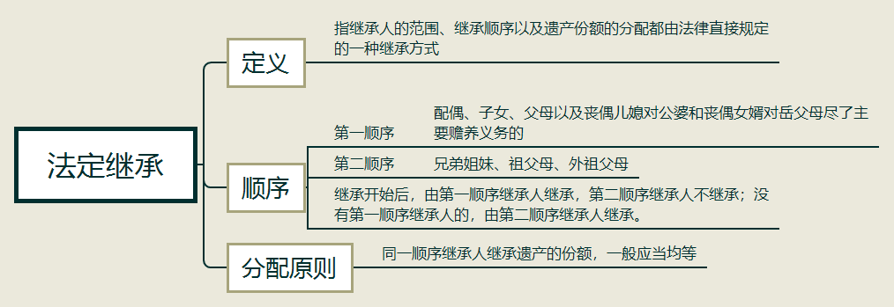
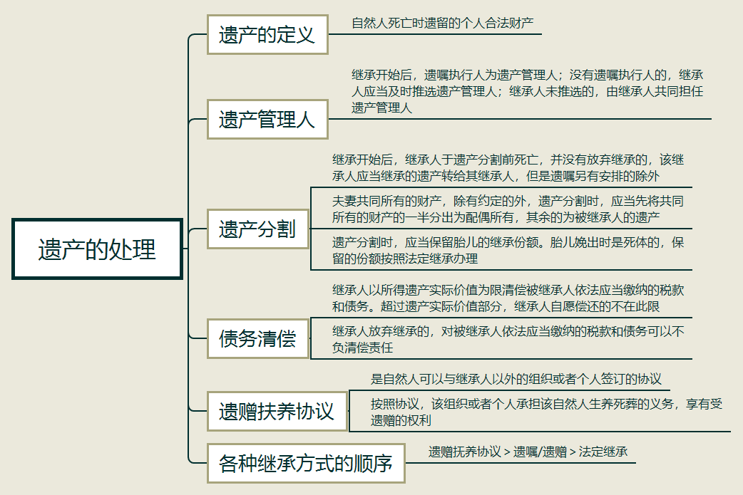
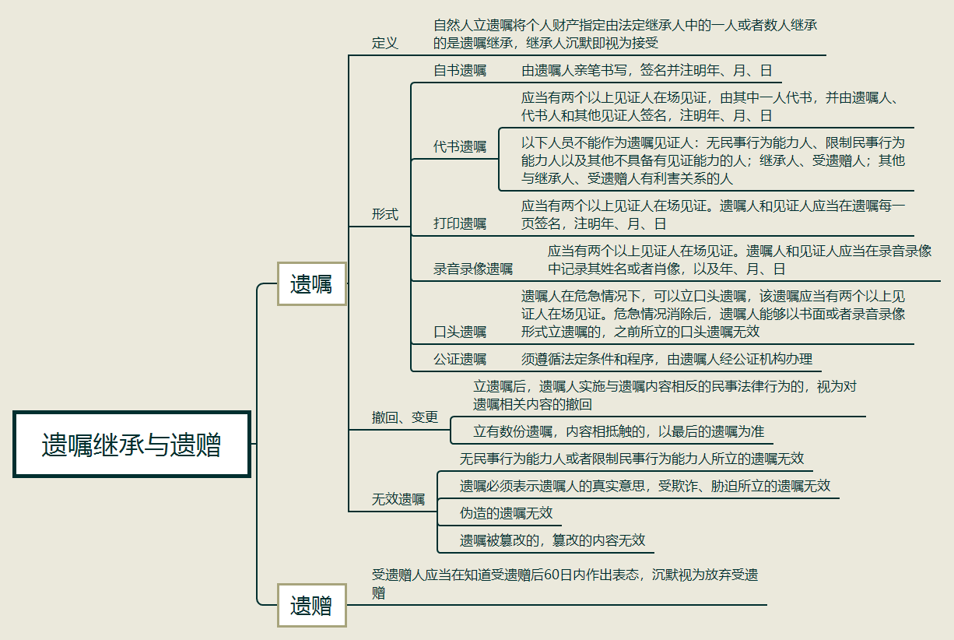
【填空练习】
1. 继承：指继承人的范围、继承顺序以及遗产份额的分配都由法律直接规定的一种继承方式。
2.法定继承人的范围和继承顺序
（1）第一顺序的法定继承人有： 、 、 以及丧偶儿媳对公婆和丧偶女婿对岳父母尽了主要赡养义务的。
（2）第二顺序的法定继承人有： 、祖父母、外祖父母。
3.遗产分割时，应当保留胎儿的继承份额。胎儿娩出时是死体的，保留的份额按照
办理。
4.夫妻共同所有的财产，除有约定的外，遗产分割时，应当先将共同所有的财产的一半分出为 所有，其余的为被继承人的遗产。
5.自然人立遗嘱将个人财产指定由法定继承人中的一人或者数人继承的是遗嘱继承，继承人沉默即视为 。
6.遗嘱人在危急情况下，可以立 遗嘱，该遗嘱应当有两个以上见证人在场见证。危急情况消除后，遗嘱人能够以书面或者录音录像形式立遗嘱的，之前所立的口头遗嘱 。
7.立遗嘱后，遗嘱人实施与遗嘱内容相反的民事法律行为的，视为对遗嘱相关内容的 。
8.立有数份遗嘱，内容相抵触的，以 为准。
（答案见思维导图，请回归导图比对记忆。）
【快速判断】
1.同一顺序继承人继承遗产的份额，一般应当均等。
2.法定继承优先于遗嘱继承。
3.继承开始后，继承人于遗产分割前死亡，并没有放弃继承的，该继承人应当继承的遗产转给其继承人，但是遗嘱另有安排的除外。
4.遗嘱被篡改的，该遗嘱全部内容无效。
5.受遗赠人应当在知道受遗赠后60日内作出表态，沉默视为接受遗赠。
（答案：1.正确；2.错误；3.正确；4.错误；5.错误。温故知新，强化记忆，具体错误在何处，请回归导图认真比对哦！）

